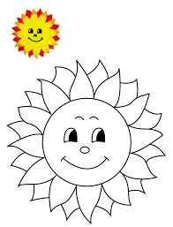
Mateřská škola Tetčice, příspěvková organizace, Tyršova 304, 664 17 Tetčice

OSOBNOSTNÍ DOTAZNÍK
DATUM NAROZENÍ:
DATUM VYPLNĚNÍ DOTAZNÍKU:
JSEM VYROSTL(A), PROTO PŮJDU DO ŠKOLKY:
Jmenuji se…
Doma mi říkají…
Už umím: (např.: oblékat se, svlékat se, obouvat se, sám jíst lžící, pít z hrnečku, včas použít WC…)
Nejraději jím: (z jídla mám nejraději)
Vůbec mi nechutná:
Z hraček si nejraději vyberu: (nebo nejraději dělám)
Bojím se: (čeho, když)
Na co se do školky těším?
Co bych ve školce chtěl?
Maminka o mě říká:(vyjmenujte prosím, jaké Vaše dítě je, jeho povahové a charakterové rysy, jak ho vidíte vy)

RODIČE A TĚĎ OTÁZKA PRO VÁS:
POVAŽUJETE, VY SANI, ZA DŮLEŽITÉ NÁM NĚCO SDĚLIT? (individualizace ve vzdělávání v předškolním období je především o dobré znalosti každého dítěte, tedy i Vašeho).

